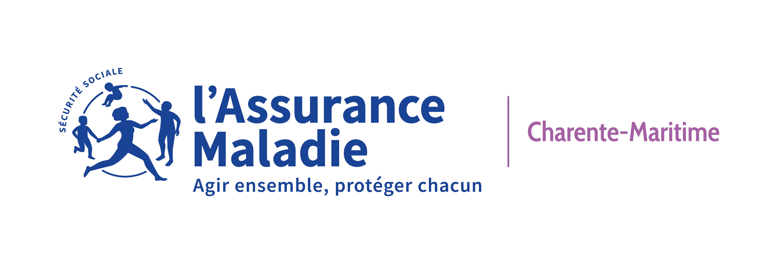

Autorisation de transmission de mes coordonnées
à la caisse d’assurance maladie de la Charente-Maritime

Prénom :

Nom :

Date de naissance :

J’autorise à transmettre mes coordonnées à la caisse d’assurance maladie de la Charente-Maritime, pour que je puisse être contacté(e) par un agent de la caisse d’assurance maladie de la Charente-Maritime, afin de bénéficier d’un accompagnement :
- pour la mise à jour de mes droits,
- à l’offre de service (médecin traitant, mutuelle, mon compte ameli, renoncement aux soins…) proposée par l’Assurance Maladie.

J’autorise la caisse d’assurance maladie de la Charente-Maritime, en retour, à informer du suivi réalisé.

Le A
Signature de l’assuré(e) :

La loi rend passible d’amende et/ou d’emprisonnement, quiconque se rend coupable de fraudes ou de fausses déclarations (article.441-1 du Code pénal). Les informations recueillies sont utiles à la gestion de votre dossier. Conformément aux dispositions relatives à la protection des données personnelles, vous disposez d’un droit d’accès et de rectification aux données qui vous concernent, ainsi que d’un droit d'opposition/limitation ou d'effacement. Ces droits s’exercent auprès du Directeur de votre caisse d’assurance maladie de rattachement en contactant le ou la délégué(e) à la protection des données (DPO). En cas de difficultés dans l’application des droits énoncés ci-dessus, toute personne peut introduire une réclamation auprès de la Commission Nationale Informatique et Libertés : CNIL 3 Place de Fontenoy - TSA 80715 - 75334 PARIS CEDEX 07.

